Лексическая тема: « Русские народные сказки»
О.С. Ушакова «Развитие речи детей 3-5 лет»
Тема: «Составление описаний персонажей сказки « Теремок».

Цель: Учить детей составлять рассказ описание персонажей сказки «Теремок».

Задачи:
Коммуникация:
- Связная речь: Учить составлять рассказ по схеме.
- Словарь и грамматика: Учить подбирать нужные по смыслу слова; закреплять усвоение обобщающих понятий: «Овощи», «Мебель», «Игрушки», «Деревья».
- Звуковая культура речи: Укреплять артикуляционный аппарат, отрабатывать навыки правильного произношения звуков «С» - «С*» изолированных, в словах и фразах.
Учить отчётливо и внятно проговаривать слова в чистоговорках.
- Регулировать темп и силу голоса;
- Учить вслушиваться в слова.
Познание:
- Расширить знание детей о том, чем питаются животные.

Образовательная деятельность:
Звучит весёлая музыка.(слайд №1 –это интересно)
Воспитатель: Ребята, у меня есть интересная книга, там разные сказки и игры. Хотите поиграть в игру?
Игра : «Четвёртый лишний». (2-6 слайд)

Воспитатель: - К нам в гости пришли герои сказки «Теремок»(звучит музыка),
кто же к нам первый пришёл? (слайд – «Кто в гости к нам пришёл?» - затенение)
Отгадайте загадку. (слайд №7 – все звери-музыка).
- Первый гость: В подполье в каморке живёт она в норке, Серая малышка кто же это? (мышка).
- Второй гость: Зелёная подружка, а зовут её…. Лягушка.
- Третий гость: Комочек пуха, длинное ухо, прыгает ловко, любит морковку. (заяц)
- Четвёртый гость: Рыжая плутовка, рыжая головка, хвост пушистый краса, а зовут её …лиса.
- Пятый: «Зимой спит, а летом ульи ворошит».(медведь)
- Сколько всего гостей пришли к нам в гости? (5)

Воспитатель: А давайте рсскажем про них, какие они ?

1.«К нам в гости пришла мышка. (слайд № 8- мышка –схема-музыка-рассказывает воспитатель)
К нам в гости пришла мышка.
Она маленькая. А шубка у неё серенькая, мягкая.
У мышки длинный хвостик и круглые ушки.
Живёт мышка в поле в норке, а сейчас в Теремке.

Воспитатель: - Как мышку называют в сказках?
Дети: - Мышка норушка.
Воспитатель: - Давайте скажем
-Сы-сы-сы – у мышек есть усы. ( выдвинуть на доску справа )
Дети повторяют.

2.«К нам в гости пришла лягушка. Она маленькая и зелёная.
Кожа гладкая и холодная. Живёт лягушка в болоте,а сейчас в Теремке».
(слайд №9 –лягушка –схема-музыкаа)
Воспитатель: - Как лягушку называют в сказках?
Дети: - Лягушка- квакушка.
Воспитатель: - Давайте скажем:
- Со-со-со – у лягушки колесо. (Справа за букву С выдвигаем чистоговорку).
Физминутка. (слайд № 10 –плетень музыка)
«Тень, тень, потетень»
Дети встают в круг и поют:
«Тень, Тень, потетень, выше города плетень.
Сели звери под плетень похвалялися весь день».
Похвалялась лиса: «Всему свету я краса»!
Похвалялся зайка: «Поди доганяйка»!
Похвалялися ежи: «У нас шубы хороши»!
Похвалялись блохи: «И у нас не плохи»!
Похвалялся медведь: «Могу песни я петь»!
Похвалялася коза : «Всем я выколю глаза»!
(Дети разбегаются, коза их догоняет)

3. «К нам в гости пришёл зайка. (слайд №11 – заяц – схема-музыка)
Он маленький. У него длинные уши. Шубка серая, мягкая , пушистая.
Хвост у зайца короткий.Живёт в норе, а сейчас поселилась в Теремке.
Воспитатель: - Как зайца называют в сказках?
Дети: - Зайчик-побегайчик, зайчишка трусишка.
Воспитатель:
- Си-си-си ехал зайка на такси. (Справа за букву «С» выдвигаем чистоговорку на середину доски-музыка)
Дети повторяют.

4.«К нам в гости пришла лиса. Лиса рыжая, пушистая. У неё большой, пушистый хвост.
Она хитрая плутовка. Живёт лиса в норе в лесу». (слайд №12 – лиса- схема-музыка)
- А сейчас поселилась в Теремке.
Воспитатель: - Как лису называют в сказках?
Дети: - Лисичка-сестричка.
Воспитатель: - Давайте скажем:
- Са-са-са – к нам пришла лиса. (Справа за букву «С» выдвигаем чистоговорку на середину доски-музыка)
Дети повторяют.

5.«К нам пришёл медведь. Он самый большой зверь в лесу. Медведь бурый, мохнатый, косолапый. Зимой спит в берлоге. Мишка лежебока.Сейчас живёт в Теремке.
Воспитатель: - Как медведя называют в сказках?
Дети: - Мишка-топтышка, мишка-косолапый. (слайд №13 – медведь-схема-музыка)

Воспитатель:
- Давайте скажем:
- Су-су-су- наш медведь живёт в лесу. . (Справа за букву «С» выдвигаем чистоговорку на середину доски-музыка)
Дети повторяют.

Воспитатель: - Се-се-се на скамейку сядут все.(слайд №14 – все животные, скамейка )
Дети повторяют.

Воспатель:
- А скамейка стоит у нас в саду.
Давайте скажим тихо для мышки .
«Скамейка стоит в саду».
- А теперь погромче для лисички.
Дети выполняют.
- Скажите медленно для лягушки.
Дети выполняют.
- Скажите быстро для зайки.
Дети выполняют.
- Давайте скажем громко, чтобы медведь услышал: «Скамейка стоит в саду».

Игра: «Покорми гостей» (слайд № 15 – звери и пища для каждого )
Воспитатель: Ребята, мы очень гостиприимные люди, поэтому надо угостить наших друзей, вспомните, кто что ест?
(Работа у доски).

Игра: «Кто за кем?» (слайд №16-звери в кружочках-музыка)
Воспитатель: Соедините линией героев сказки так, как они пришли к теремку.
(Один ребёнок работает у доски, остальные дети на листочках).

Воспитатель:
- Мы закроем нашу интересную книгу до следующего раза. (слайд№17- дети, музыка)
Ребята, наши друзья вернулись в Теремок, но им очень понравилось как вы о них рассказывали и они передали вам гостинца-раскраски «Теремок» и просили отдать лишь тому, кто интересно рассказывал, отвечал на вопросы.
Кто считает, что он хорошо рассказал? А теперь идём гулять, свежим воздухом дышать! (Воспитатель раздаёт раскраски, звучит музыка, дети идут гулять ).

№ и названия слайда | Действие педагога | Действие детей | Примечание
№1-Это интересно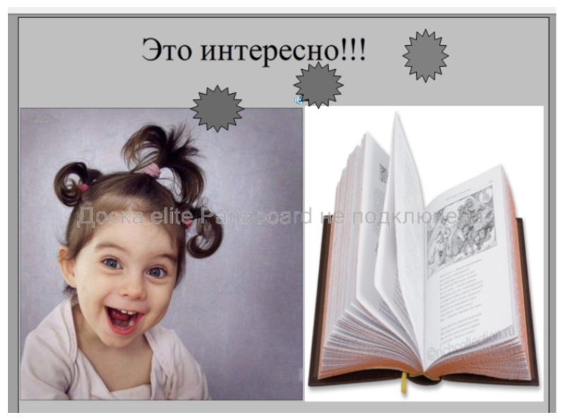 | Воспитатель нажимает средний кружок, звучит музыка.  Воспитатель предлагает интересную книгу. | Дети садятся на места | http://kniga.hgnxqq.appspot.com/a17/17.html-книга  http://malish-i-mama.ru/krasivaya-ulybka/-девочка
№2-Игра  «4-й лишний»  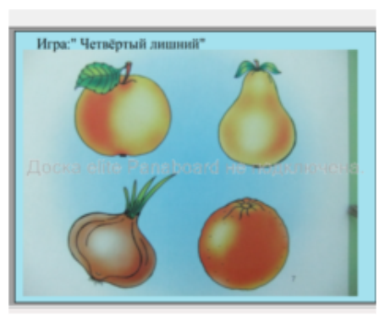 | Воспитатель предлагает  Поиграть в игру «Четвёртый лишний» | Дети ищут лишний предмет, отвечают полным ответом. | Фото
№3 - Игра  «4-й лишний»  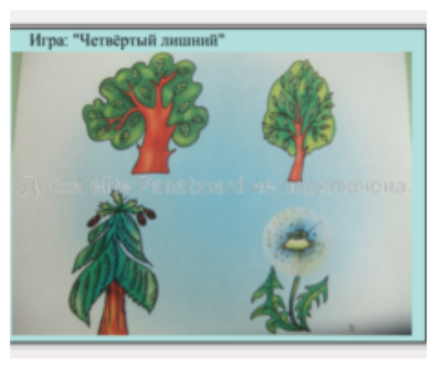 | Воспитатель предлагает  Поиграть в игру «Четвёртый лишний | Дети ищут лишний предмет, отвечают полным ответом. | Фото
№4- Игра  «4-й лишний»  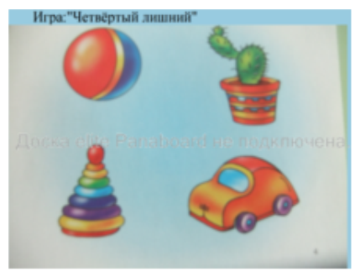 | Воспитатель предлагает  Поиграть в игру «Четвёртый лишний | Дети ищут лишний предмет, отвечают полным ответом. | Фото
№5- Игра  «4-й лишний»  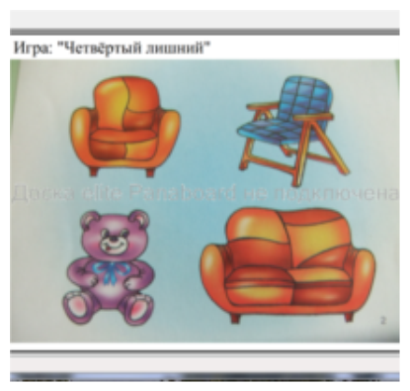 | Воспитатель предлагает  Поиграть в игру «Четвёртый лишний» | Дети ищут лишний предмет, отвечают полным ответом. | Фото
№6- Игра  «Гости-музыка»-загадки  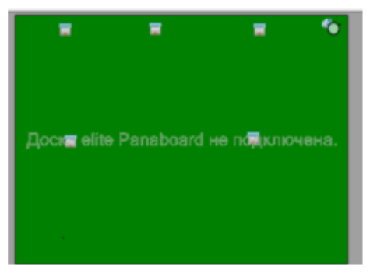 | Назелёном фоне нет картинок.  В гости пришли герои сказки «Теремок» воспитатель нажимает кружок справа сверху-звучит музыка.  Кто первый пришёл»  Загадка. Воспитатель нажимает затенение, появляется мышка | Дети отгадывают загадку. | http://mukinauki.ru/docs/179/index-8789.html-лягушка
№7-Схема рассказа  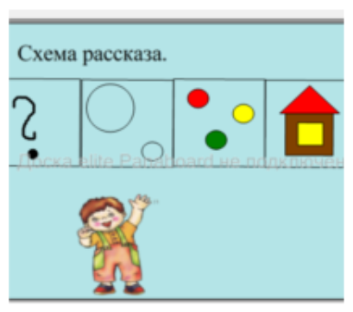 | Воспитатель рассказывает как пользоваться схемой и как дети будут рассказывать. | Дети слушают. | Фигуры  ,маркер.  http://lib.znaimo.com.ua/docs/52/index-12236.htm  мальчик
№8-мышка- схема-музыка  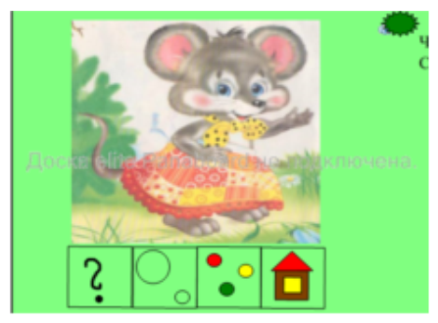 | Воспитатель нажимает на зелёный кружок-звучит музыка.  Воспитатель рассказывает с помощью детей про мышку.  Справа за букву вытягивает чистоговорку. Проговаривает с детьми. | Дети отвечают на наводящие вопросы и проговаривают чистоговорку. | http://lib2.podelise.ru/docs/211/index-54591.html-мышка
№9-лягушка- схема-музыка  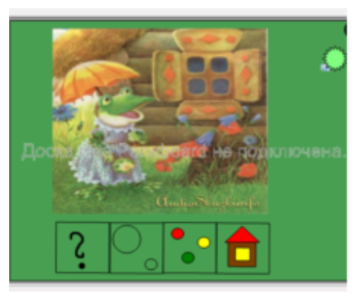 | Воспитатель нажимает на зелёный кружок-звучит музыка.  Справа за букву вытягивает чистоговорку. Проговаривает с детьми. | Дети рассказывают по схеме и проговаривают чистоговорку. | http://mukinauki.ru/docs/179/index-8789.html-лягушка http://lib2.podelise.ru/docs/211/index-54591.html-мышка
№10-Физминутка  «Плетень»-музыка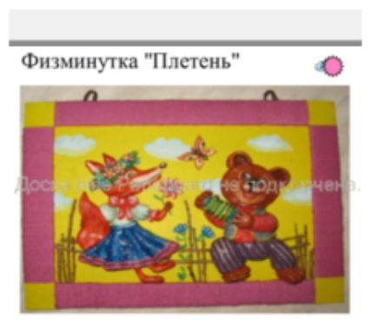 | Воспитатель одевает маски и включает музыку (розовый кружок с права сверху). | Дети поют, играют в игру «плетень». | http://mama.tomsk.ru/foto/thumbnails.php?album=6316 – плетень
№11-заяц- схема-музыка  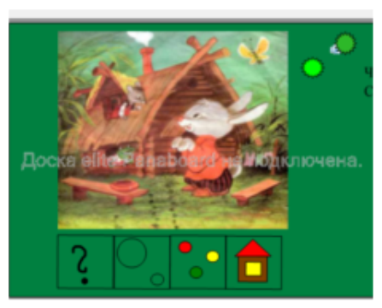 | Воспитатель нажимает на зелёный кружок-звучит музыка.  Справа за букву вытягивает чистоговорку. Проговаривает с детьми. | Дети рассказывают по схеме и проговаривают чистоговорку.
№12-лиса-схема-музыка  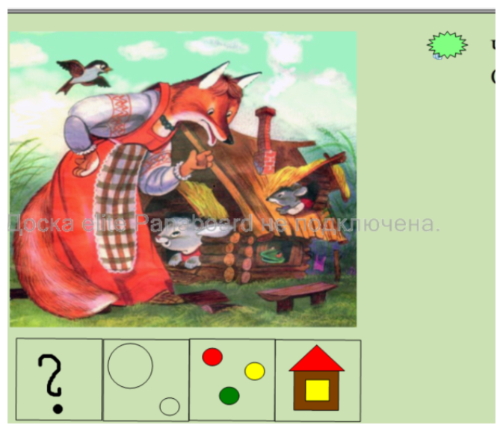 | Воспитатель нажимает на зелёный кружок-звучит музыка.  Справа за букву вытягивает чистоговорку. Проговаривает с детьми. | Дети рассказывают по схеме и проговаривают чистоговорку. | a href=http://www.bestanimationgif.com/?p=15650-герои сказки
№13-медведь-музыка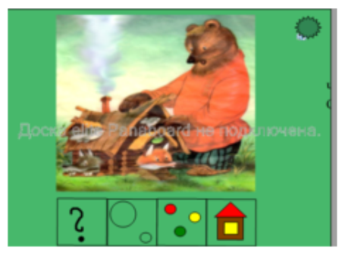 | Воспитатель нажимает на зелёный кружок-звучит музыка.  Справа за букву вытягивает чистоговорку. Проговаривает с детьми. | Дети рассказывают по схеме и  проговаривают чистоговорку.
№14-чистоговорка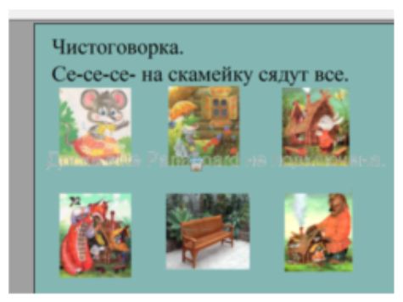 | Воспитатель проговаривает чистоговорку.  Воспитатель нажимает-затенение (под лягушкой) появляется  Предложение, воспитатель проговаривает быстро, медленно,громко и тд. | Дети проговаривают чистоговорку.  Дети повторяют за воспитателем. | andy-art.ru JPG 800×602, 100 КБ-скамейка в саду
№15-Игра: «Покорми гостей»  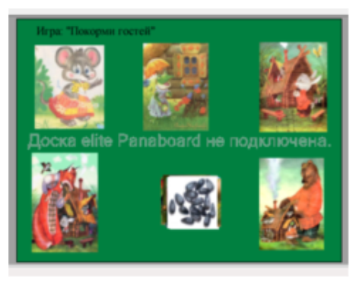 | Воспитательпредлагает покормить гостей, вспомнить, кто что ест.  Показывает: пальцами скользит по доске и корм передвигается к животному. | Дети работают у доски, пальцами направляют пищу мышки, лягушке, зайке,  лисе, медведю. | Бочка с пчелиным медом в векторе - скачать...  microstocker.com.ua JPG 450×362, 43 КБ  sea-opt.ru JPG 600×472, 142 КБ-рыба  liveinternet.ru JPG 1280×1024, 251 КБ-малина http://herbal.ru/info/17.shtml-семечки  oboi.kards.qip.ru JPG 98×98, 8 КБ-колоски  elena-kuzmina.blogspot.com JPG 612×481, 122 КБ- мышки  ,
№16 «Игра «Кто за кем?»  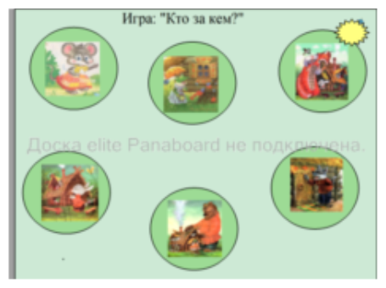 | Воспитатель обьясняет:  Нужно соединить карандашом животных так, как они пришли в «Теремок»(1.2.3.4.5й).  Одного ребёнка вызывает к доске.  Включает панель инструментов выбирает  Маркер. | Ребёнок пальцем рисует линии.
№17-До новых встреч.  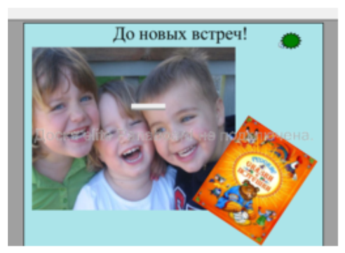 | Воспитатель подводит итог занятия, поощряет детей. Звучит музыка(зелёный кружок справа). | Дети под музыку уходят.

